

市川市立福栄小学校

1学年 学年だより

令和５年１０月３１日

**なかよし**

読書発表会

校庭の木々が色づき、空気もひんやりとしてきました。寒い冬を目の前に、今月も元気いっぱいに過ごせるようにしていきたいと思います。

本日は、お忙しい中、読書発表会に足を運んでくださりありがとうございました。初めての読書発表会に子どもたちは胸をわくわく、ドキドキさせて練習に励んでいました。本番の前から、発表会を楽しみにしている子も多くいました。精一杯頑張った子どもたちに、温かな言葉をかけてあげてくださいね。

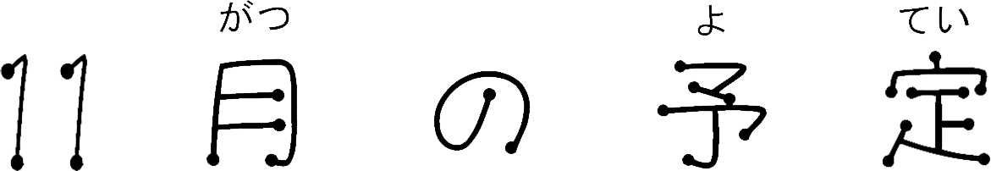

**令和５年も**

**あと2か月**



|  |  |  |  |  |  |  |
| --- | --- | --- | --- | --- | --- | --- |
| 日 | 月 | 火 | 水 | 木 | 金 | 土 |
|  |  |  | １  研究授業 | **２** | ３  文化の日 | **４** |
| ５ | ６ | ７ | ８  定例研  13：15下校 | ９ | １０ | **１１** |
| １２ | １３ | １４  就学時検診完全下校  12時30分 | １５ | １６ | １７ | **１８**  **オープンスクール**  **14:50下校**  **15:00懇談会** |
| １９ | ２０ | ２１ | ２２  **遠足**  **アンデルセン公園** | ２３  勤労感謝の日 | ２４  振替休日 | **２５** |
| ２６ | ２７ | ２８ | ２９ | ３０ | １２/１ |  |

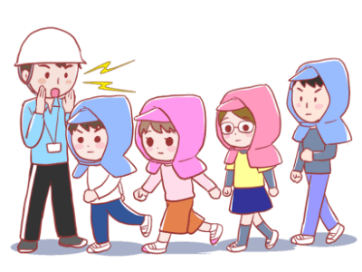

☆休み時間避難訓練…11/１３（月）～1１/２２（水）のいずれか

学習予定

|  |  |  |  |
| --- | --- | --- | --- |
| 国語 | スイミー　日づけとよう日  うみへのながいたび  えを見ておはなししよう | 道徳 | こぐまのらっぱ　よりみち  かやねずみのおかあさん  どんぐり　かぼちゃのつる |
| 算数 | かたちづくり　　ひきざん（２）  ０のたしざんとひきざん | 体育 | 鉄棒  ボールゲーム(ボール蹴り運動) |
| 生活 | あきとなかよし  リース作り | 図工 | あきのえ  **えのぐやクレヨンをつかおう** |
| 音楽 | いろいろなおとをたのしもう | | |

　　１１月学校徴収金

【学年費購入品目】（１１月分）

ことばのきまり(上)　　 　４１０円

ことばのきまり（下）　　４１０円

みんなのうた　　　　　　４００円

クリアファイル　　　　　　７０円

※7月の学年だよりに掲載したクリアファイル（生活科）の代金ですが、こちらの値段は（キャリアパスポート）の値段で記載が違っていました。

また、物価高騰のため430円のクリアファイルですが500円でしたので追加徴収として70円させていただきました。よろしくお願いします。

　学級費・・・・・・・・・・・・・・・150円

手数料・・・・・・・・・・・・・・・…・88円

PTA会費・・・・・・・・・・・・…600円

学年購入費…・・・・・・・・・…1,290円

○口座引落し日　２７日

**引き落とし金額　　2,128円**

**1,528（円）**

**前日までに登録口座への入金をお願いします。**

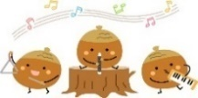

**お知らせとお願い**

**☆オープンスクール（授業参観）について☆**

**お願い**

**お知らせ**

１８日（土）にオープンスクールを予定しています。詳細につきましては、学校から配付したお便りをご確認ください。ご家庭の参観時間・活動場所は、後日担任よりお知らせします。全校５時間授業で、下校時刻は、１４時４０分です。**1１月２４日（金）は、振替休業日**となります。

**☆オープンスクールのリース作りについて☆**

親子活動として例年行っていたリース作りですが、今年はオープンスクールの授業で行います。朝顔のツルをつかってリース作りを行います。リースの飾りつけを保護者の方と行っていただきますので、リースの飾りつけに必要な・リボン・綿・モールなどお子さんが飾りたい材料のご用意をお願いします。持ってくる日は、13日（月）～17日（金）に持たせてください。

ご協力お願いします。

**☆遠足について☆**

２２日（水）アンデルセン公園へ遠足に行きます。詳細は、先日配ったお手紙をご参照ください。裏面に続きます。

**☆避難訓練について☆**

１１月１３日（月）～１１月２２日（水）のいずれかの業間休みに避難訓練を実施します。

休み時間に地震、火災が起こった時の避難の仕方を知り、場所に応じた安全な行動ができるようにすることを目標にしています。子どもたちには、事前指導のみ行い、実施日の告知はしません。

**☆就学時健診について☆**

**お知らせ**

１４日（火）は就学時健診が予定されています。３校時の後、給食を食べて、**下校が12:30**になります。早めに帰宅しますので、放課後の過ごし方についてご家庭でもお話ください。

**☆体育時服装について☆**

寒い日には、体操着の上にトレーナーか長袖Ｔシャツなどを着ても構いません。体操着袋の中に体育用として、用意しておいてください。

※ただし、フード付きや金具、ひも、ボタンが付いているものはおやめください。また、タイツ

やスパッツ等は、体育の時間には脱ぎますので、靴下（膝下のもの）をご用意ください。

**☆１２月の個人面談について☆**

12月12～15日は個人面談のため、4時間授業で１３：４０下校になります。

また、今回の個人面談は希望制になります。面談希望の調査と詳細については、後日学校よりお知らせいたします。

